## 4.1. Đăng nhập vào hệ thống

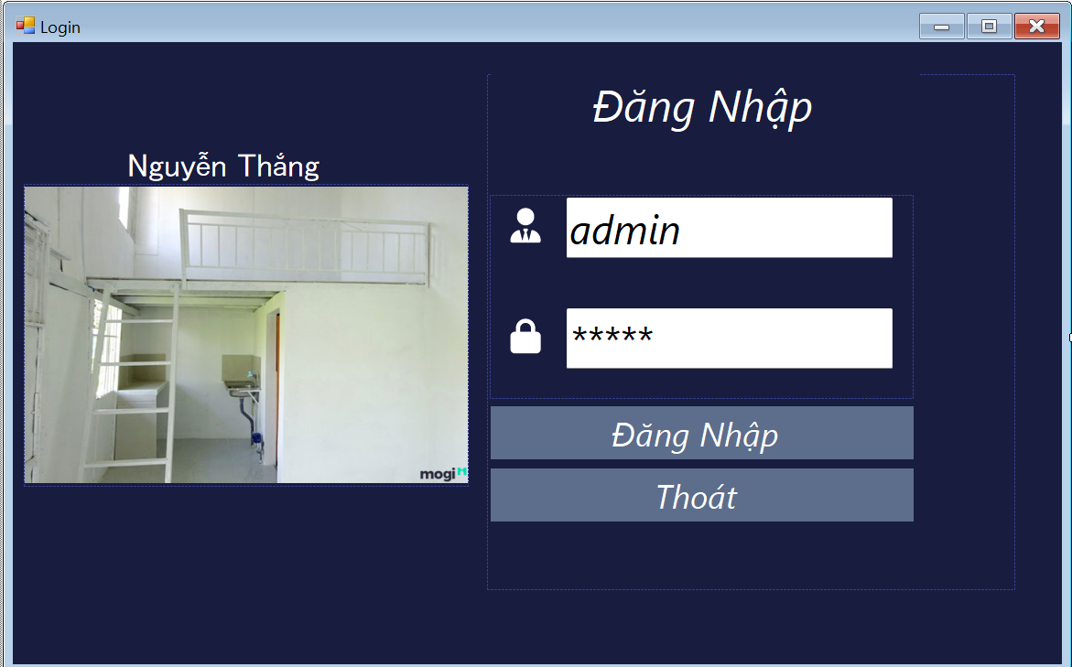

- Đây là giao diện khởi động của hệ thống. Muốn vào trong hệ thống chúng ta cần thông qua chức năng đăng nhập của giao diện này.

- Cần sử dụng tài khoản và mật khẩu đã tạo trước để đăng nhập vào hệ thống.

## Giao diện chính

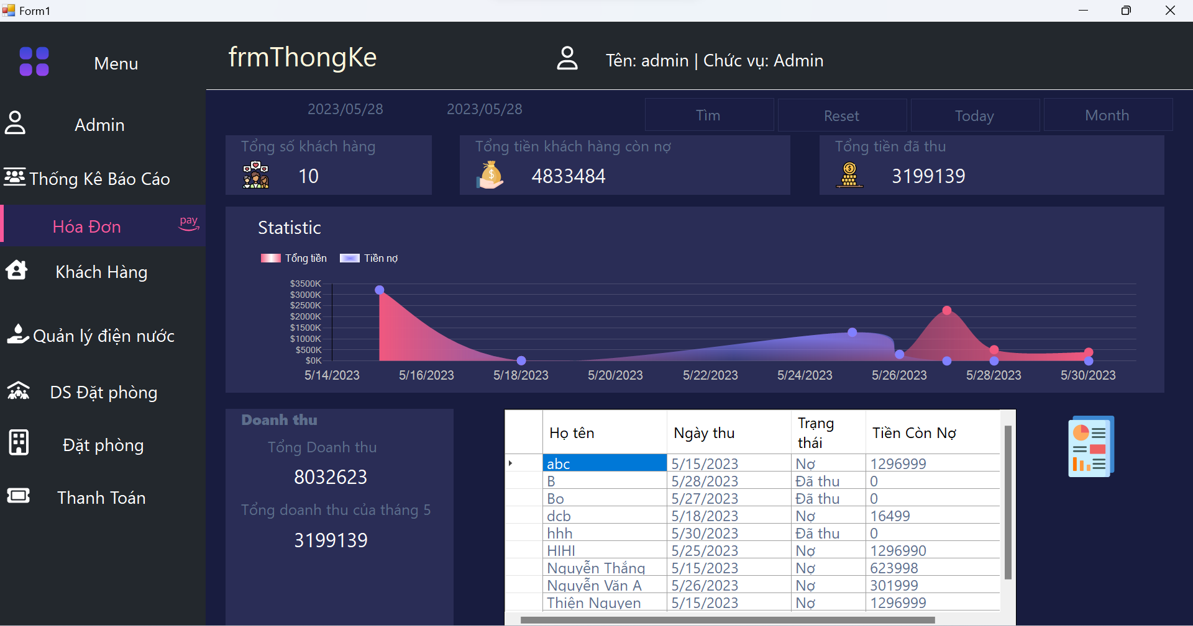

* Đây là giao diện chính của hệ thống. Có một số chức năng mà nhân viên có thể sử dụng

## Giao diện đặt phòng

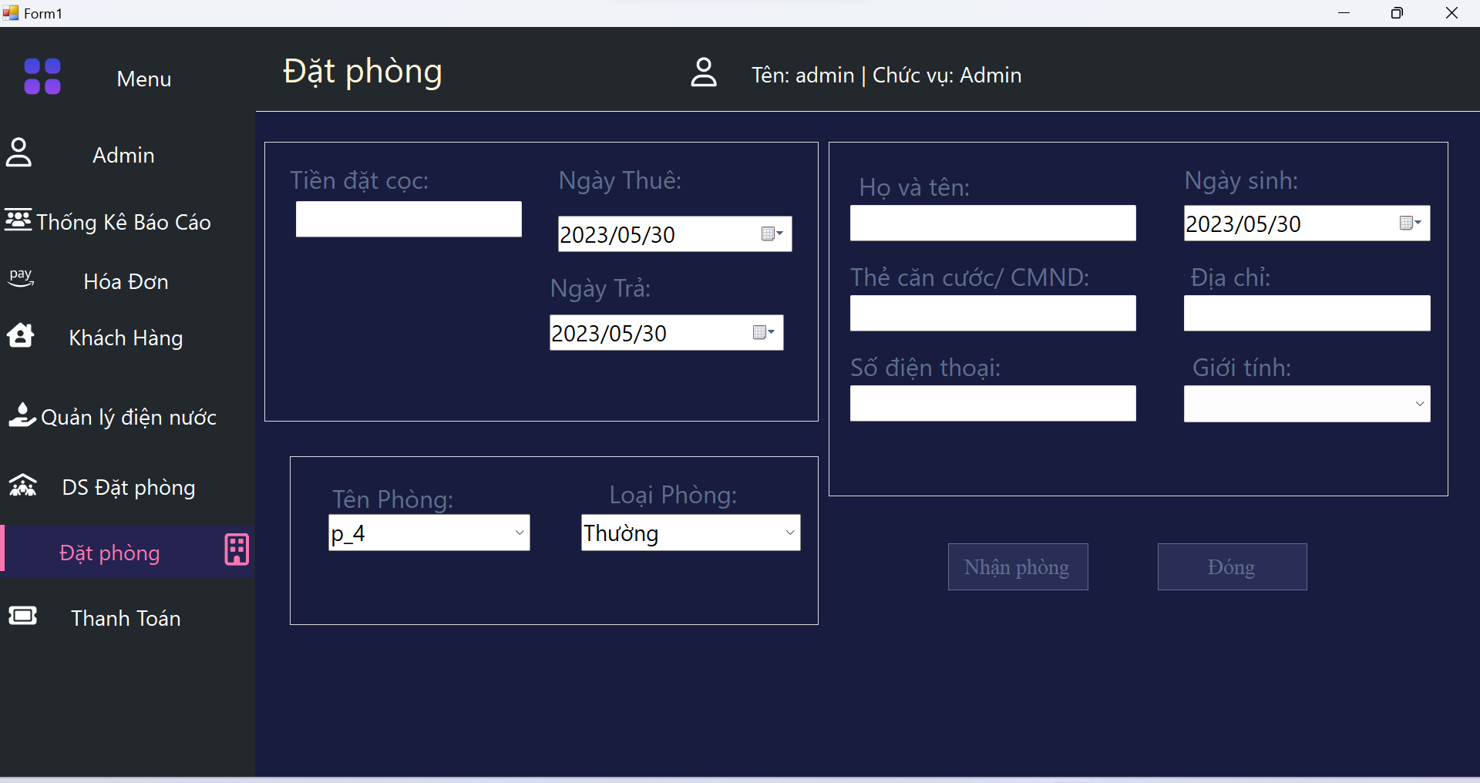

* Khi khách hàng tới nhà trọ sẽ đưa thông tin khách hàng và tiền đặt cọc để nhận phòng có ngày thuê và ngày trả khi thuê phòng.

## Giao diện quản lý khách hàng đặt phòng

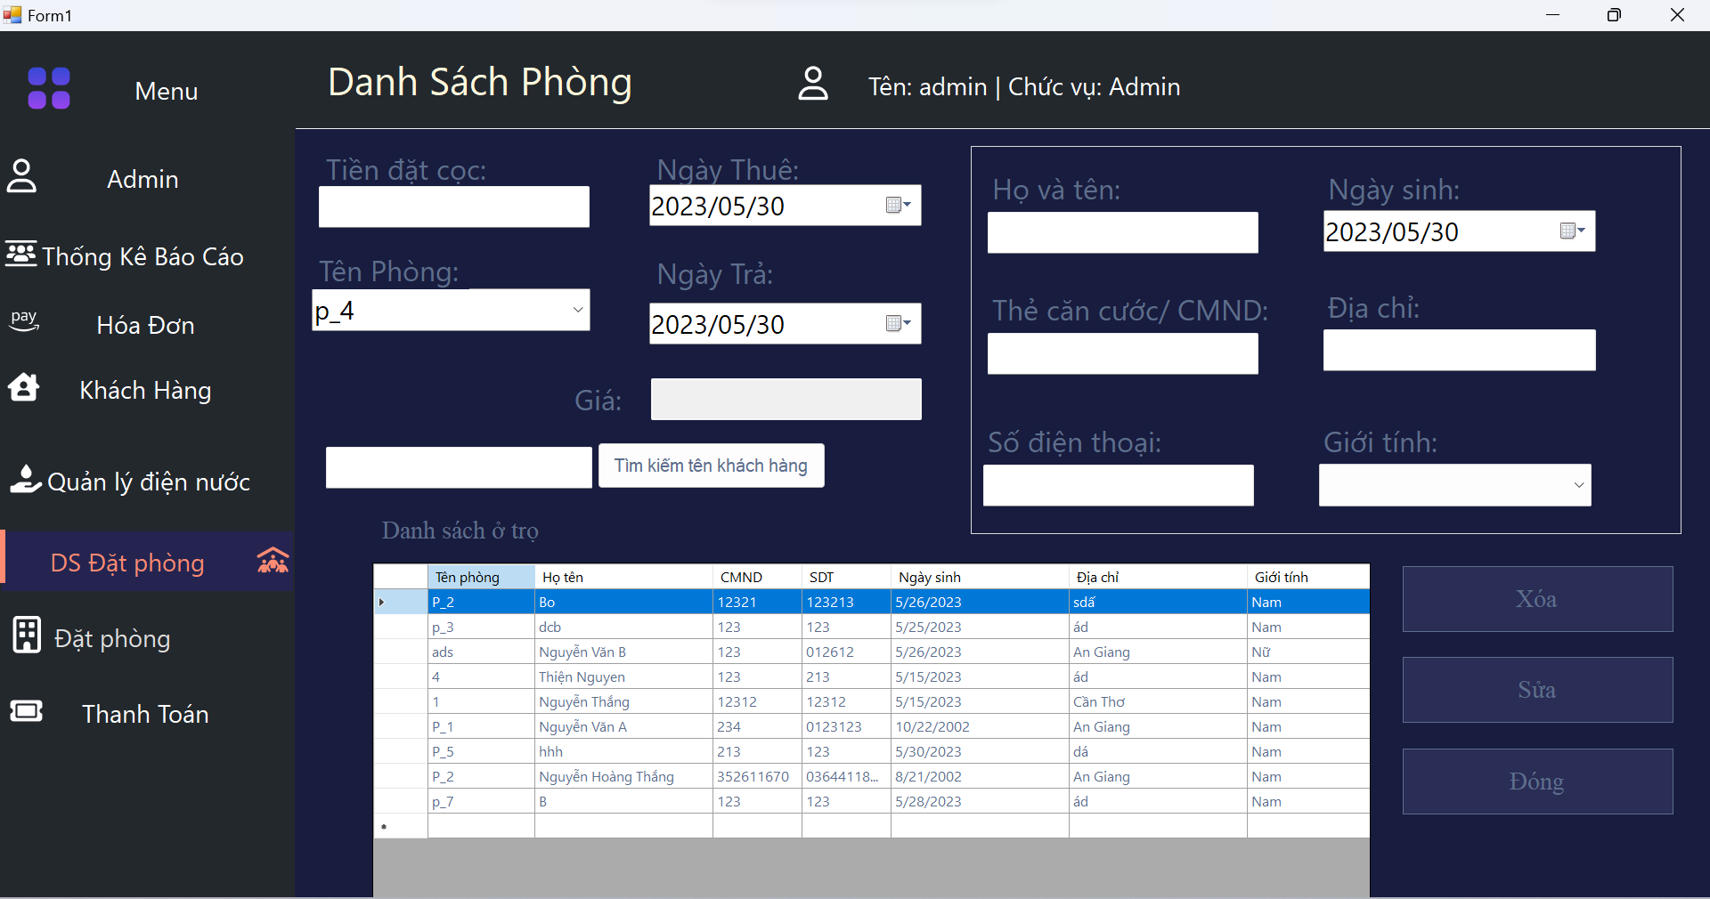

* Tại đây là giao diện quản lý khách hàng có thể xóa, sửa khách hàng. Có thể đổi phòng khi có phòng trống và đổi phòng hiện tại là Trống.

## Giao diện quản lý Phòng của nhà trọ

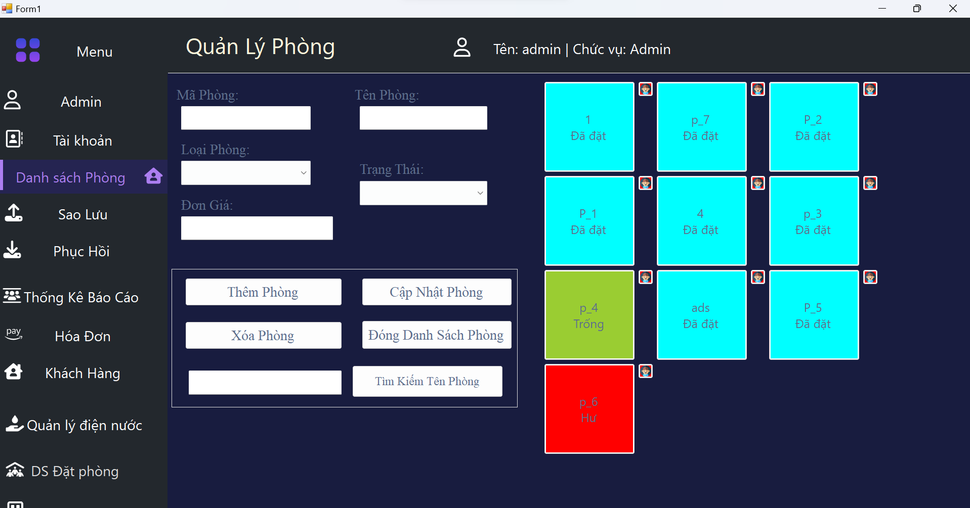

* Tại đây chỉ có quyền admin và quản lý có thể vào. Khi thêm phòng có xét mã phòng không được trùng và trạng thái Trống mới cho thêm vào. Khi cập nhật xét mã phòng không được đổi khi nhấn cập nhật. Khi nhấn nút xóa thì xét có chọn bảng danh sách phòng trống hay không nếu có khì sẽ được xóa. Khi tìm kiếm sẽ tìm tên phòng được nhập.

## Giao diện quản lý tài khoản

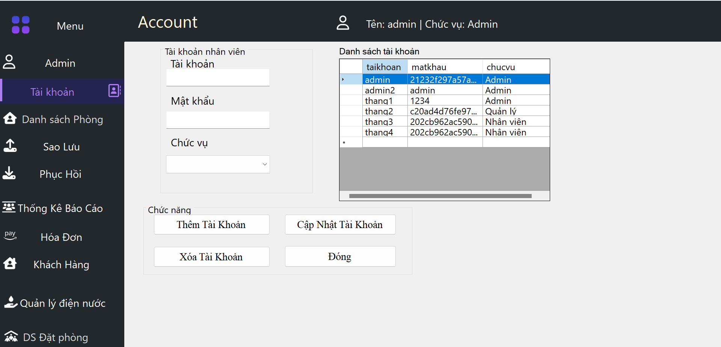

* Tại đây là giao diện quản lý tài khoản chỉ có quyền admin và quản lý mới có thể sử dụng. Có thẻ thêm, xóa, sửa.
* Khi thêm tài khoản thì xét tài khoản không được giống với tài khoản có trong hệ thống nếu không giống thì sẽ được thêm vào.

## Giao diện thêm điện nước cho khách hàng đã ở trọ

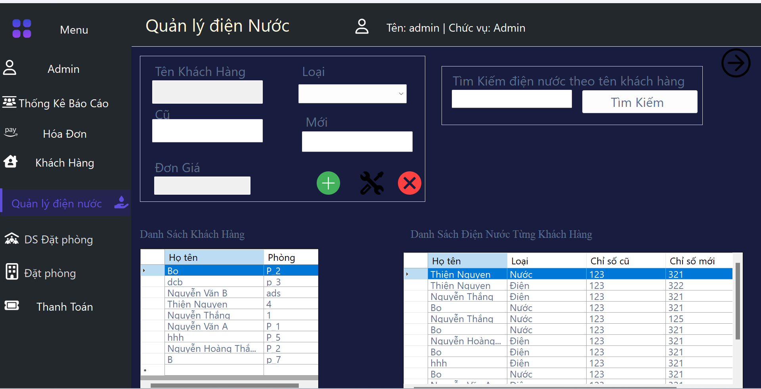

* Đây là giao diện có thể thêm, sửa, xóa danh sách điện nước.
* Khi thực hiện các chức năng quản lý điện nước đều có các thông báo và cảnh báo để các hoạt động quản được chính xác nhất.

## Quản lý thanh toán tiền phòng theo tháng

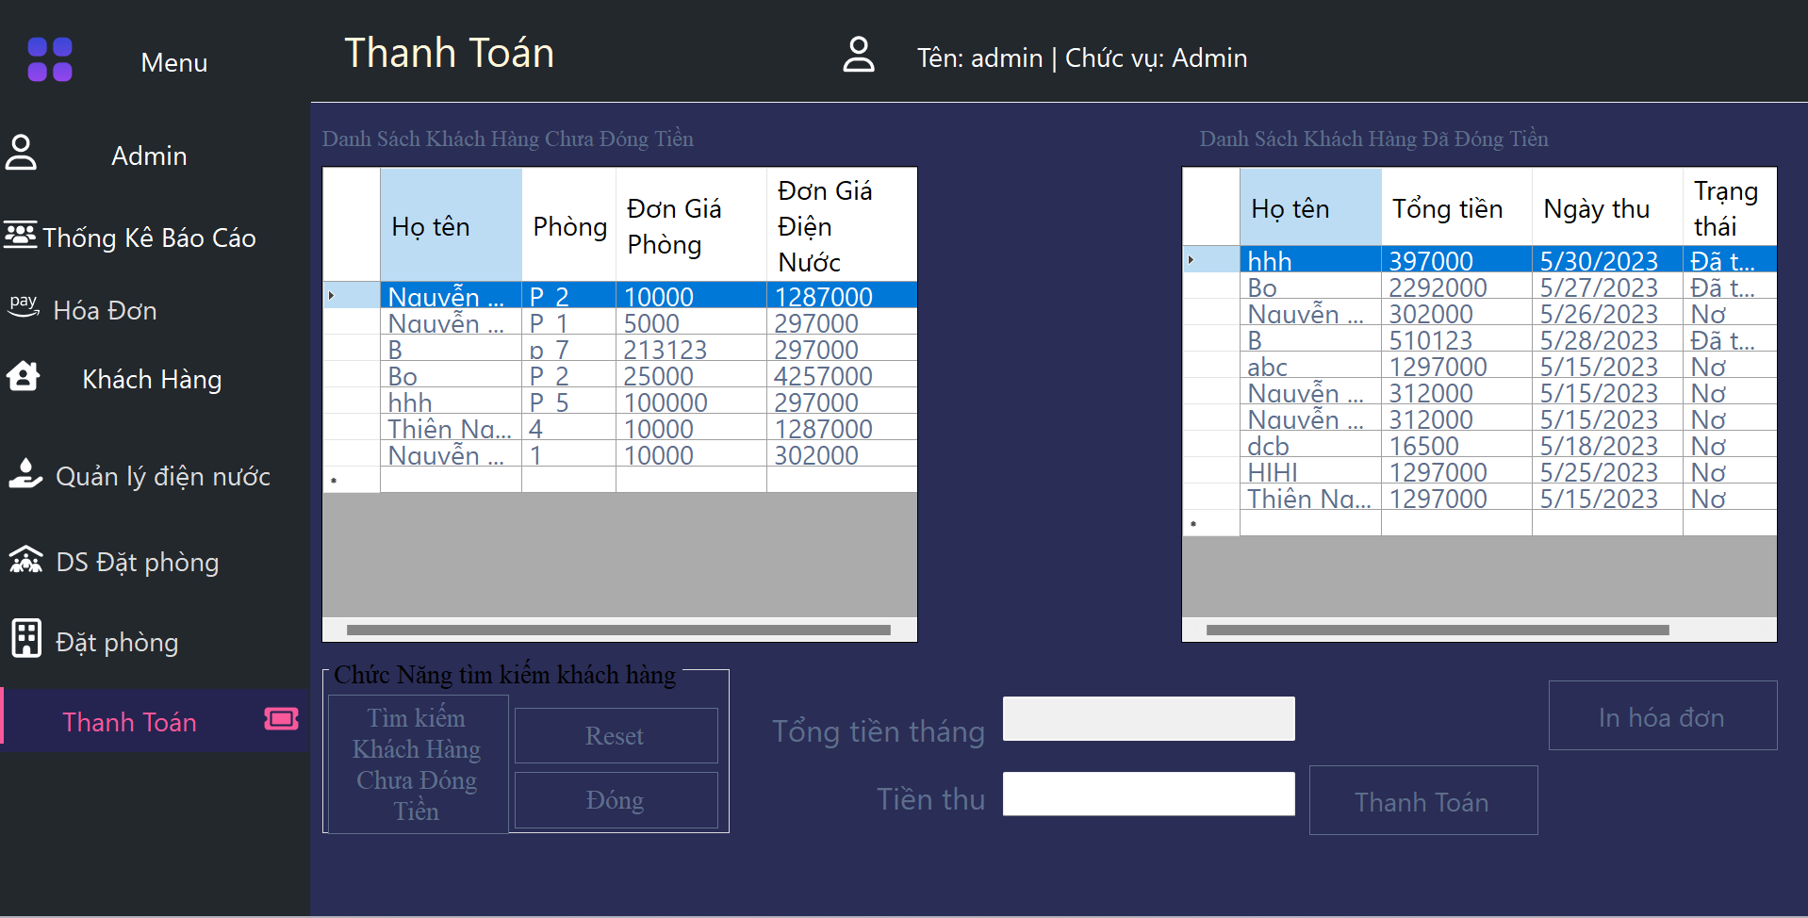

* Đây là giao diện có thể thanh toán và tìm kiếm khách hàng chưa đóng tiền của tháng này
* Khi thực hiện các chức năng quản lý thanh toán tiền phòng đều có các thông báo và cảnh báo để các hoạt động quản được chính xác nhất.
* Khi nhấn đúp vào khách hàng thanh toán mà vẫn còn nợ thì khách hàng có thể đóng phần tiền còn thiếus

## Giao diện report thống kê khách hàng đã đóng tiền

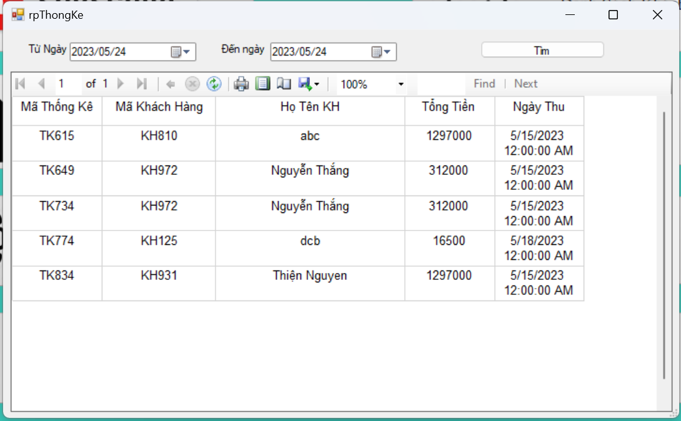

* Giao diện này có thể tìm kiếm ngày, tháng, năm để thống kê

## Giao diện đổi mật khẩu

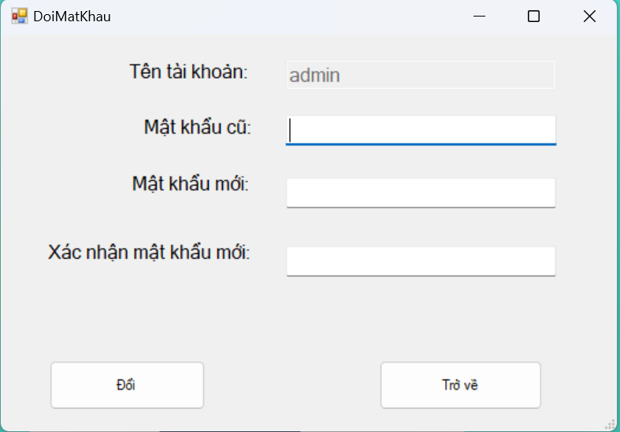

Khi nhân viên vào giao diện thì có thể đổi mật khẩu của mình.

## Giao diện quản báo cáo khách hàng ở trọ

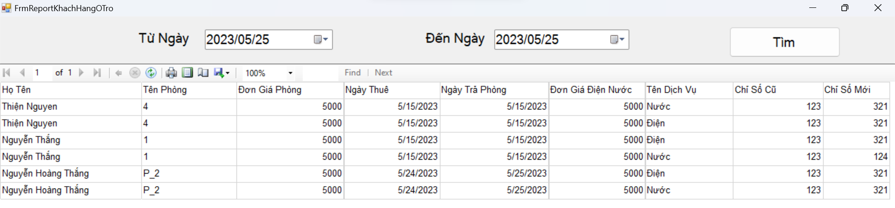

# **4.12 Giao diện thống kê bằng biểu đồ**

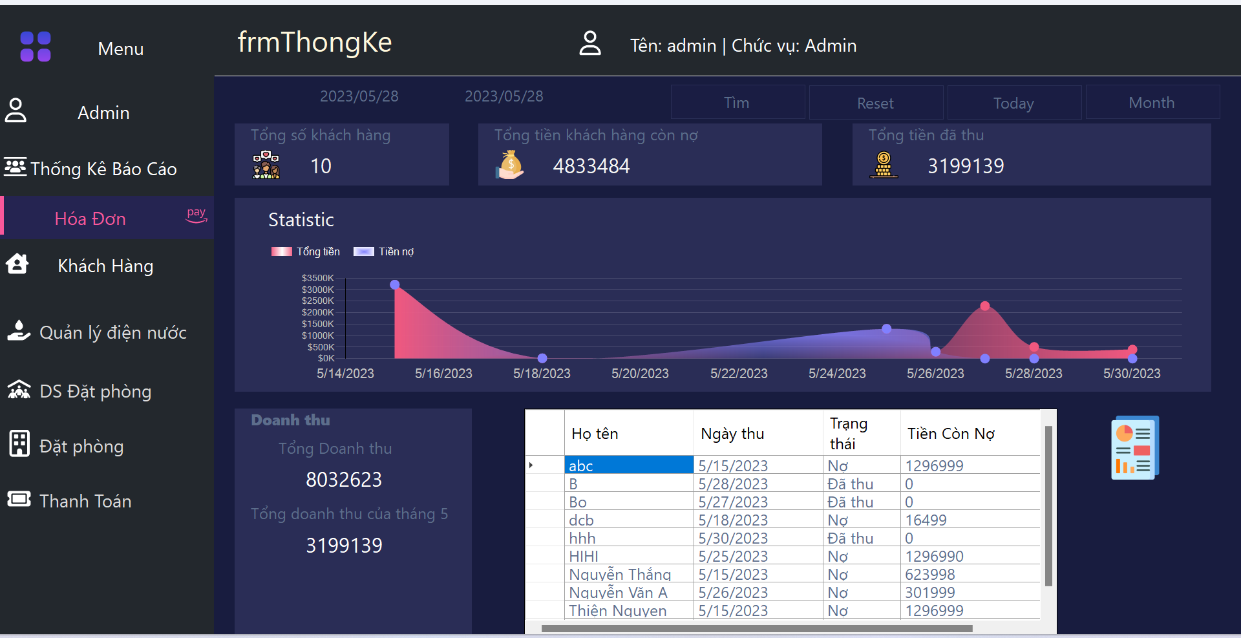

# **TỔNG KẾT VÀ ĐÁNH GIÁ**